中国音网·红色音乐文化基因站
（又名：中国音网·红色站）
介绍
红色音乐文化基因站 http://red.china1901.com
收录上万条中华民族之红色记忆的象征性曲目，素材来自各类有声媒介，描述和再现历史事件、英烈人物、红色历程，让听者感触中华民族薪火相传之根、之脉、之魂。

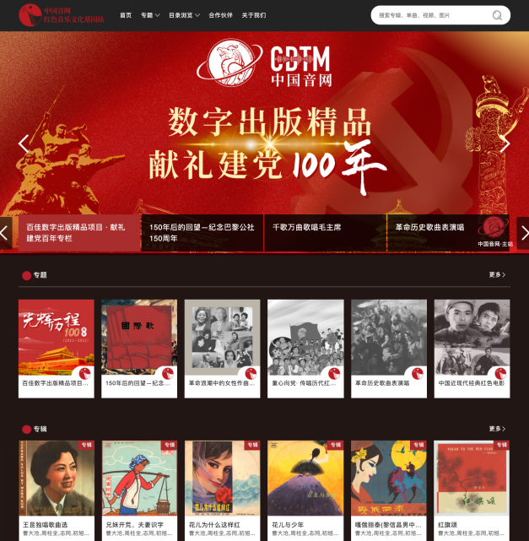

- 网站概况
中国音网·红色站（域名：red.china1901.com）是华韵文化以红色题材为核心内容开展的重点项目，是在国家战略层面下，充分利用数字媒介优势搭建的独具特色的高品质红色文化数字化平台。本库于2020年7月正式上线，由华韵文化科技有限公司开发完成，以整理及归类各种稀有红色资源为特色，包含红色老唱片、经典红色电影两个类型，可分类浏览版块内容，也可实现跨库检索。其中收录上万条红色记忆的象征性曲目，总容量超过250GB，素材来自各类有声媒介，收录作品时间跨度大，曲目类型齐全，包含了从抗战时期、解放战争时期、新中国成立时期、改革开放时期，至社会主义新时代的红色歌曲及老电影，全面记载了我国各民族在党的百年光辉历程中产生的杰出文艺作品，描述和再现历史事件、英烈人物、红色历程，让听者感触中华民族薪火相传之根、之脉、之魂。
- 特色专题分类
红色音乐库的曲目有多个分类，内容既有中共中央在延安时采集的大量陕北民歌，也有抗日救亡的经典老唱片；既有革命题材的电影原声音乐，也有电影经典对白；既有反映劳动人民生产生活的劳动歌谣，也有少数民族赞颂新中国的民族赞歌；更不乏讴歌社会主义新时代而创作的新红色经典歌曲。
专题列举：
- 数字出版精品项目 · 献礼建党百年专栏（分类藏量：1000余首）
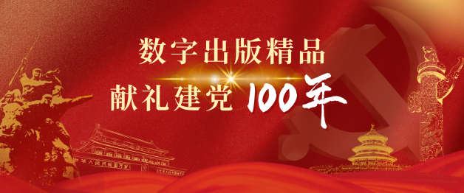
本专题收录了建党100年以来的多首经典红色歌曲，隆重纪念中国共产党成立100周年，回顾党的光辉历程，重温优秀文艺经典。这些红色歌曲反映了建设发展时期创作抒发的无产阶级远大志向、反映人民群众生活、以及社会主义蓬勃发展。
代表作品：《歌唱祖国》《党的女儿》《把一切献给党》《矿山烈火》等。
- 抗战时期老唱片（分类藏量：3000余首）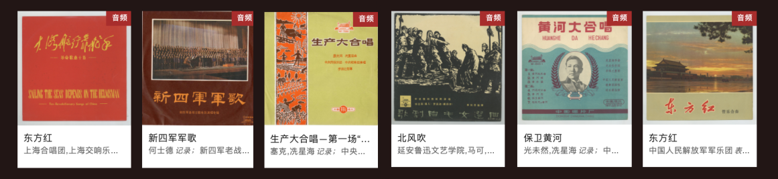
抗战时期（1931-1945 年），中国的唱片公司录制了上千张 78 转唱片，其中既包括了上海的百代唱片、香港的歌林唱片、重庆的?中央广播事业管理处出品的抗战救亡歌曲（含1935 年版本的《义勇军进行曲》），也包括了新加坡、美国等地出品的相关题材作品。
- 永恒经典—革命现代京剧样板戏（分类藏量：1000余首）
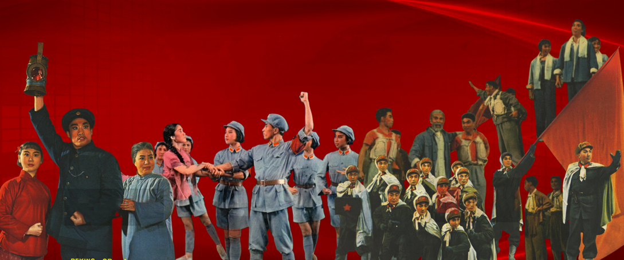
本专题收集了家喻户晓，耳熟能详的文革时期的“八个样板戏”的不同版本的录音，分别是京剧《智取威虎山》(1967版、1970版）《海港》《红灯记》《沙家浜》《奇袭白虎团》、芭蕾舞剧《红色娘子军》《白毛女》、交响音乐《沙家浜》。
- 民歌韵·红歌情——民族赞歌（分类藏量：500余首）
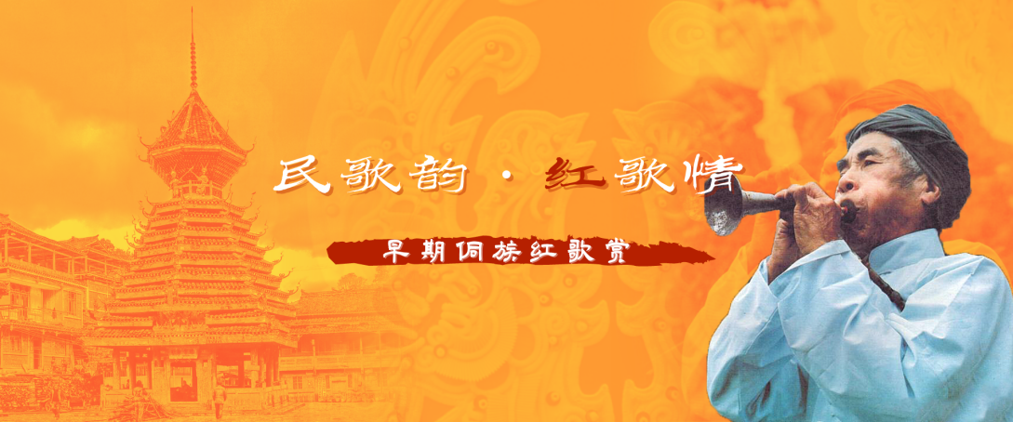
（图以侗族为例）
红色库中收录的民族赞歌，以民族精神和文化的角度，赞颂了新中国的进步和建设成就，其中一大批为少数民族语言的民歌改编曲。
代表作品：《翻身农奴把歌唱》《唱支山歌给党听》《北京的金山上》《天路》
《再唱山歌给党听》《阿佤人民唱新歌》《乌苏里船歌》等。

- 革命题材电影及原声（分类藏量：2000 余首）
本专题收集了上世纪40年代至70年代的优秀红色电影作品，展现出不同时期的历史背景与人物事迹，重温革命时期岁月，聆听记忆中的历史。通过整理修复深入挖掘优秀红色电影，用新形式、新渠道让红色基因以更鲜活的方式传承下去。
代表作品：《抓壮丁》《苦菜花》《红珊瑚》《突破乌江》等。

- 童心向党· 传唱历代红色童谣（分类藏量：500余首）
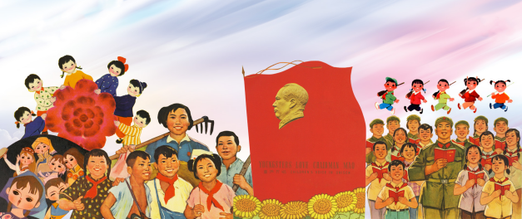
本专题收录了以讲述革命先烈故事，歌颂党为主题的红色童谣，歌曲具有鲜明的年代感，富于音韵，琅琅上口，节奏明快易唱、语言活泼，包含上世纪多部红色儿歌专辑，其中包括多首广为传唱的经典曲目，如《快乐的节日》《我们的田野》《听妈妈讲那过去的事情》等，体现出中华少年儿童朝气蓬勃、欣欣向荣的精神面貌和对党和祖国的热爱。

- 功能特点
1、整合检索
本数据库将各种类型的红色歌曲（含红色老电影原声音乐）整合到一个平台中进行发布，可分类浏览版块内容，也可实现跨库检索，是高效的红色曲目查找系统和一站式检索平台。
2、资源覆盖
本数据库发布的红色歌曲数量处于全国领先的地位。以中国音网的“15万+数据库”为依托，曲目内容的扩充工作持续进行中，最终将基本涵盖国内收藏机构所藏的绝大部分红色曲目资源，凸显平台优势。
3、精准筛查
本数据库除提供基本的曲目名称、影片名等检索项外，还具备全文检索功能，可通过介质、风格、艺术家、地区、乐器及红色文化类别的不同选项进行精准筛选。

